
620066 г. Екатеринбург, ул. Бархотская, д. 1, литер «М»
Тел/факс: +7 (343) 369-31-91, 369-50-75
E-mail: info@schoolformat-ekb.ru

КОММЕРЧЕСКОЕ ПРЕДЛОЖЕНИЕ
Минимальный набор оборудования, необходимый для проведения практических работ в ходе государственной итоговой аттестации (ГИА) выпускников IX классов общеобразовательных учреждений по ХИМИИ.
Указанный перечень полностью соответствует Спецификации контрольных измерительных материалов для проведения основного государственного экзамена по ХИМИИ в 2025 г. обучающихся, освоивших основные общеобразовательные программы основного общего образования.
Обращаем ваше внимание: цены указаны розничные, без учета доставки и скидки, так же возможны изменения цен от производителя. Актуальные цены по вашему заказу можно получить в индивидуальном коммерческом предложении!
№ | Наименование продукции | Описание |  | Цена за ед., руб. | Заказ, шт.
1 | Набор оборудования для выполнения ОГЭ по химии с весами | 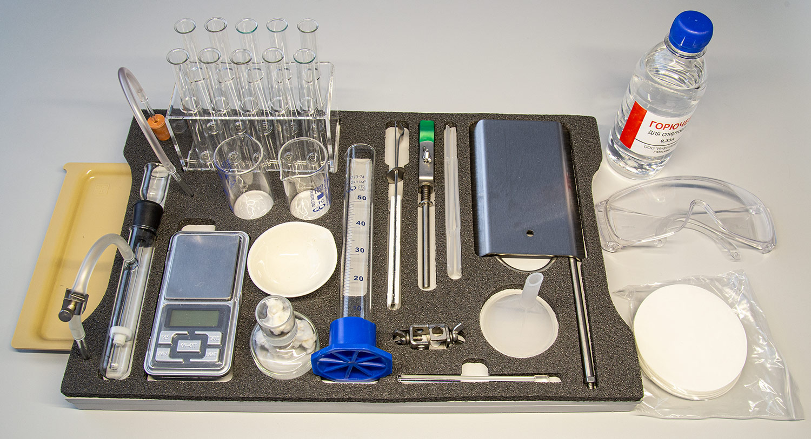  Набор оборудования для выполнения ОГЭ по химии с весами (далее - набор) предназначен для проведения ОГЭ по химии по новой форме с экспериментальной частью.  1. Весы электронные (предел измерений 200 г) 1 шт.  2. Спиртовка лабораторная 1шт.  3. Воронка коническая 1шт.  4. Палочка стеклянная 1 шт.  5. Пробирка ПХ-14 10 шт  6. Стакан мерный 50 мл (стекло) 2 шт  7. Цилиндр мерный 50 мл 1 шт.  8. Штатив для пробирок на 10 гнезд (высокий) 1 шт.  9. Зажим для пробирок 1 шт  10. Ложка – шпатель (пластик) 3 шт  11. Газоотводная трубка с пробкой (гибкая) 1 шт  12. Чаша выпарительная 1шт  13. Штатив лабораторный химический (основание, стрежень с гайкой, лапка, кольцо разрезное, муфта) 1шт  14. Прибор для получения газов 1шт  15. Лоток 1шт  16. Ложемент 1 шт  17. Очки защитные открытого типа 1 шт  18. Фильтры обеззоленные "Белая лента" (90 мм, упаковка 100 шт.) 1шт  19. Горючее для спиртовок (330 мл) 1 шт  20. Упаковка 1 шт  21.Паспорт 1 шт |  | 23600,00
2 | Набор оборудования для выполнения ГИА по химии | 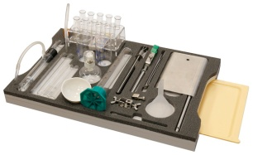  Состав:  Штатив лабораторный химический (основание, стрежень с гайкой, лапка, кольцо, муфта) 1 шт.  Прибор для получения газов 1 шт.  Зажим винтовой 1 шт.  Спиртовка лабораторная малая 1 шт.  Воронка 1 шт.  Палочка стеклянная 1 шт.  Пробирка ПХ-14 2 шт.  Пробирка ПХ-16 2 шт.  Пробирка малая 10 шт.  Штатив для пробирок на 10 гнезд 1 шт.  Стакан мерный 50 мл 2 шт.  Цилиндр мерный 50 мл 1 шт.  Газоотводная трубка с пробкой (гибкая) 1 шт.  Чаша выпарительная 1 шт.  Зажим для пробирок 1 шт.  Ложка – шпатель 1 шт.  Лоток 1 шт.  Ложемент 1 шт.  Упаковка 1 шт.  Паспорт 1 шт. |  | 18800,00
3 | Набор для хранения реактивов для ГИА по химии | 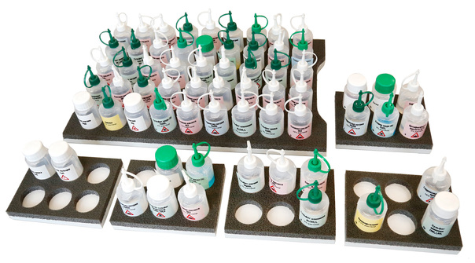  Состав:  Флакон с крышкой капельницей (40 мл) 51 шт.  Флакон с крышкой (40 мл) 10 шт.  Набор этикеток 1 шт.  Ложемент на 45 флаконов 1 шт.  Ложемент на 6 флаконов 5 шт.  Упаковка 1 шт.  Паспорт 1 шт. |  | 10000,00
4 | Набор реактивов для ОГЭ / ГИА по химии (на 15 учащихся)* | 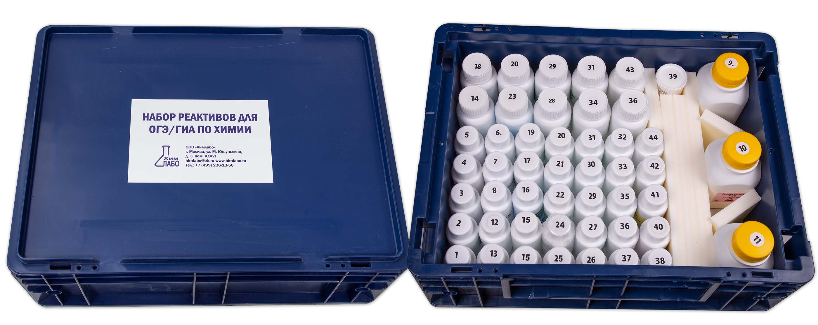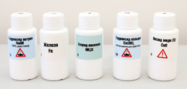  Составлен в соответствии со спецификацией ФИПИ и включает более 40 наименований реактивов, в т.ч. 2 кислоты, 2 щелочи, 26 солей, 3 индикатора и 10 других веществ.  Общее количество флаконов в наборе 63, т.к. часто используемые реактивы представлены в нескольких флаконах (например серная и соляная кислоты по 5 флаконов, хлорид бария и ортофосфат натрия по 3 флакона).  Один набор рассчитан на 15 учащихся.  Габаритные размеры 400х300х165 мм  Состав набора: |  | 28000,00
  № п/п | Наименование реактива (концентрация раствора, агрегатное состояние) | Кол-во флаконов | Кол-во вещества | №№ комплектов заданий
  1. | Алюминий (чешуйки/гранулы) | 1 шт. | 10 г | 6
  2. | Железо (опилки/порошок,/стружка) | 1 шт. | 20 г | 1, 3
  3. | Цинк, гранулы | 1 шт. | 10 г | 5
  4. | Медь (опилки/порошок/стружка/чешуйки) | 1 шт. | 20 г | 3, 6
  5. | Оксид меди(II), порошок | 1 шт. | 20 г | 2, 3
  6. | Оксид магния, порошок | 1 шт. | 20г | 7, 8
  7. | Соляная кислота, 10 % раствор | 5 шт. | 250 мл | 1, 2, 3, 4, 5, 6, 7 , 8
  8. | Серная кислота, 25 % раствор | 5 шт. | 250 мл | 1, 2, 3, 4, 5, 6, 7 , 8
  9. | Гидроксид натрия, 10% раствор | 5 шт. | 250 мл | 1, 2, 3, 4, 5, 6, 7 , 8
  10 | Гидроксид кальция, насыщенный раствор | 1 шт. | 50 мл | 8
  11 | Хлорид натрия, 5% раствор | 1 шт. | 50 мл | 8
  12 | Хлорид лития, 5% раствор | 1 шт. | 50 мл | 6, 7
  13 | Хлорид кальция, 5% раствор | 2 шт. | 100 мл | 2, 4, 8
  14 | Хлорид меди(II), 5% раствор | 1 шт. | 50 мл | 5, 8
  15 | Хлорид алюминия, 5% раствор | 1 шт. | 50 мл | 1, 2
  16 | Хлорид железа(III), 5% раствор | 1 шт. | 50 мл | 4, 6
  17 | Хлорид аммония, 5% раствор | 1 шт. | 50 мл | 1, 8
  18 | Хлорид бария, 1% раствор | 3 шт. | 150 мл | 2, 3, 4, 5, 7
  19 | Сульфат натрия, 5% раствор | 1 шт. | 50 мл
  20 | Сульфат магния, 5% раствор | 1 шт. | 50 мл | 5
  21 | Сульфат меди(II), 5% раствор | 1 шт. | 50 мл | 3, 5
  22 | Сульфат железа(II) , 5% раствор | 1 шт. | 50 мл | 2, 4
  23 | Сульфат цинка, 5% раствор | 1 шт. | 50 мл | 1, 6
  24 | Сульфат алюминия, 5% раствор | 1 шт. | 50 мл | 1, 6
  25 | Сульфат аммония, 5% раствор | 1 шт. | 50 мл | 7
  26 | Карбонат натрия, 5% раствор | 2 шт. | 100 мл | 2, 3, 4, 5
  27 | Карбонат кальция (мел, мрамор) | 1 шт. | 10 г
  28 | Гидрокарбонат натрия, 5% раствор | 1 шт. | 50 мл | 8
  29 | Ортофосфат натрия, 5% раствор | 3 шт. | 150 мл | 1, 3, 4, 6, 7
  30 | Бромид натрия, 5% раствор | 1 шт. | 50 мл | 7
  31 | Йодид калия/натрия, 5% раствор | 1 шт. | 50 мл | 7
  32 | Нитрат бария,5% раствор | 1 шт. | 50 мл | 6, 8
  33 | Нитрат серебра, 1% раствор | 2 шт. | 100 мл | 1, 2, 4, 5, 6, 7, 8
  34 | Аммиак, 10% раствор | 1шт. | 50 мл | 1
  35 | Пероксид водорода, 3-5% раствор | 1 шт. | 50 мл | 2, 4
  36 | Метиловый оранжевый, 0,1% раствор | 1 шт. | 50 мл | 1, 2, 3, 4, 5, 6, 7 , 8
  37 | Лакмус, 0,1% раствор | 1 шт. | 50 мл | 1, 2, 3, 4, 5, 6, 7 , 8
  38 | Фенолфталеин, 0,1% водно-спиртовой раствор | 1 шт. | 50 мл | 1, 2, 3, 4, 5, 6, 7 , 8
   | Дополнительные вещества
  39 | Хлорид магния, 5% раствор | 1 шт. | 50 мл | 1, 5
  40 | Нитрат калия, 5% раствор | 1 шт. | 50 мл | 4, 7
  41 | Нитрат кальция, 5% раствор | 1 шт. | 50 мл | 3
  42 | Оксид алюминия | 1 шт. | 20 г | 2, 5
  43 | Оксид кремния | 1 шт. | 10 г | 3
  44 | Дистиллированная вода | 1 шт. | 50 мл
5 | Комплект оборудования для выполнения экспериментальных заданий ОГЭ по химии | 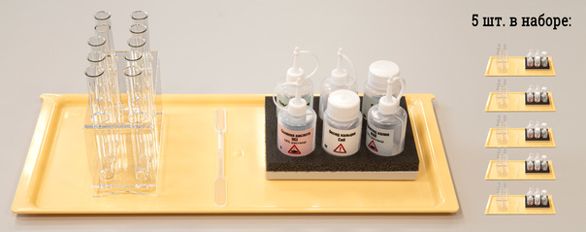  Составлен в соответствии со спецификацией ФИПИ и включает  1. Пробирка ПХ-14 25  2 Штатив на 10 пробирок 5  3. Ложемент на 6 флаконов 5  4. Флаконы с крышками-капельницами 25  5. Флаконы с крышками 10  6. Шпатель-ложка 5  7. Раздаточный лоток 5  8. Комплект этикеток 1  9. Упаковка 1  10. Паспорт 1 |  | 14500,00
6 | Набор реактивов для проведения ученического эксперимента по химии (10-11 класс, базовый уровень)* | 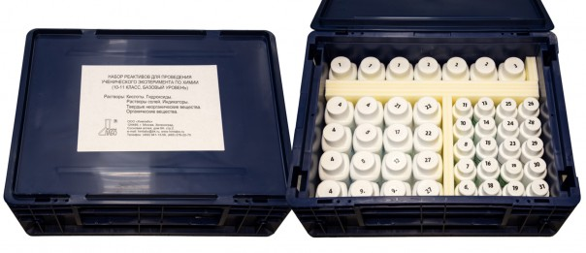  Набор реактивов предназначен для использования в общеобразовательных учебных заведениях на уроках химии (базового уровня) в 10-11 классах (до 24 учащихся в каждом классе) в течение 1 учебного года.  Включает 31 готовых к использованию реактивов, в т.ч. (3 кислоты, 2 гидроксида, 11 солей, 2 индикатора, раствор аммиака) , а так же органические и неорганические вещества, которые используются в лабораторной практикуме по химии на базовом уровне в 10-11 классах.  Общее количество флаконов в наборе - 43, в т.ч. 23 флакона по 100 мл и 20 флаконов по 50 мл. Часто используемые реактивы (кислоты, щелочи и др.) размещены в нескольких флаконах.  Габаритные размеры - 400 х 300 х 165 мм.  Состав набора: |  | 19500,00
  № п/п | Наименование реактива | Объем в мл (г) | Объем флакона мл | Кол-во флаконов
  Кислоты
  1. | Серная кислота, 25% | 300 | 100 | 3
  2. | Соляная кислота, 10% | 300 | 100 | 3
  3. | Уксусная кислота, 10% | 100 | 100 | 1
  Гидроксиды
  4. | Гидроксид натрия, 10% | 500 | 100 | 5
  5. | Гидроксид кальция,  насыщенный раствор | 200 | 100 | 2
  6. | Аммиак 10% | 50 | 50 | 1
  Растворы солей
  7. | Сульфат алюминия, 5% | 50 | 50 | 1
  8. | Сульфат магния, 5% | 50 | 50 | 1
  9. | Сульфат меди (II), 5% | 200 | 100 | 2
  10. | Сульфат натрия, 5% | 50 | 50 | 1
  11. | Хлорид алюминия, 5% | 50 | 50 | 1
  12. | Хлорид бария, 1% | 100 | 100 | 1
  13. | Хлорид железа (III), 5% | 50 | 50 | 1
  14. | Хлорид кальция, 5% | 50 | 50 | 1
  15. | Хлорид меди (II), 5% | 50 | 50 | 1
  16. | Карбонат натрия, 5% | 50 | 50 | 1
  17. | Нитрат серебра, 1% | 100 | 100 | 1
  Индикаторы
  18. | Лакмус, 0,1% | 50 | 50 | 1
  19. | Фенолфталеин, 0,1% | 50 | 50 | 1
  20. | Раствор йода (в KI), 0,5% | 50 | 50 | 1
  21. | Бромная вода  (навеска для приготовления) | 35 | 100 | 1
  22. | Дистиллированная вода | 200 | 100 | 2
  Твердые неорганические вещества
  23. | Железо (опилки/порошок) | 15 г | 50 | 1
  24. | Цинк, гранулы | 25 г | 50 | 1
  25. | Карбонат кальция | 25 г | 50 | 1
  Органические вещества
  27. | Глицерин, 10% | 200 | 100 | 2
  28. | Спирт этиловый | 50 | 50 | 1
  29. | Олеиновая кислота | 30 | 50 | 1
  30. | Глюкоза | 30 г | 50 | 1
  31. | Крахмал | 40 г | 50 | 1
7 | Набор реактивов для проведения ученического эксперимента по химии* | 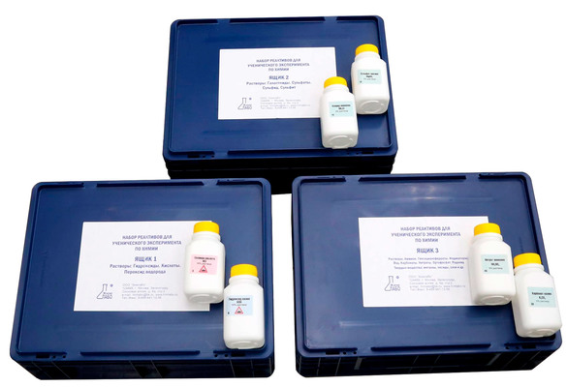  Набор реактивов рассчитан на использование в 8-9 классах (по 30 учащихся в каждом классе) на 1 учебный год.  Включает 65 наименований готовых к использованию реактивов, в т.ч. 46 растворов (5 кислот, 2 гидроксида, 35 солей, 3 индикатора, пероксид водорода) и 20 кристаллических веществ (5 металлов, 5 оксидов металлов, 8 солей, 1 гидроксид, крахмал).  Общее количество флаконов в наборе - 83, в т.ч. 66 флаконов по 250 мл и 22 флакона по 50 мл. Часто используемые реактивы (кислоты, щелочи и др.) размещены в нескольких флаконах.  Реактивы размещены в 3 ящиках.  Ящик 1. «Растворы: Гидроксиды. Кислоты. Пероксид водорода» (24 флакона по 250 мл).  Ящик 2. «Растворы: Галогениды. Сульфаты. Сульфид. Сульфит» (24 флакона по 250 мл).  Ящик 3. «Растворы: Аммиак. Гексацианоферраты. Индикаторы. Йод. Карбонаты. Нитраты. Ортофосфат. Роданид. Твердые вещества: Металлы. Оксиды. Соли» (18 флаконов по 250 мл и 22 флакона по 50 мл).  Габаритные размеры в упаковке - 400 х 300 х 500 мм. |  | 52600,00
8 | Полный комплект ГИА-лабораторий по химии со стойкой (в соответствии с п.2.15.6, 2.15.55 Приказа-804) | В составе комплекта ГИА-лабораторий представлены:  1) Набор оборудования учителя для подготовки индивидуальных комплектов ГИА/ОГЭ по Химии (на 15 человек). – 1 набор  2) Индивидуальный комплект ученика для ГИА/ОГЭ по Химии (на 5 человек) – 3 комплекта  3) Набор реактивов для ГИА/ОГЭ по химии – 1 набор  4) Стойка для хранения ГИА-лабораторий по химии  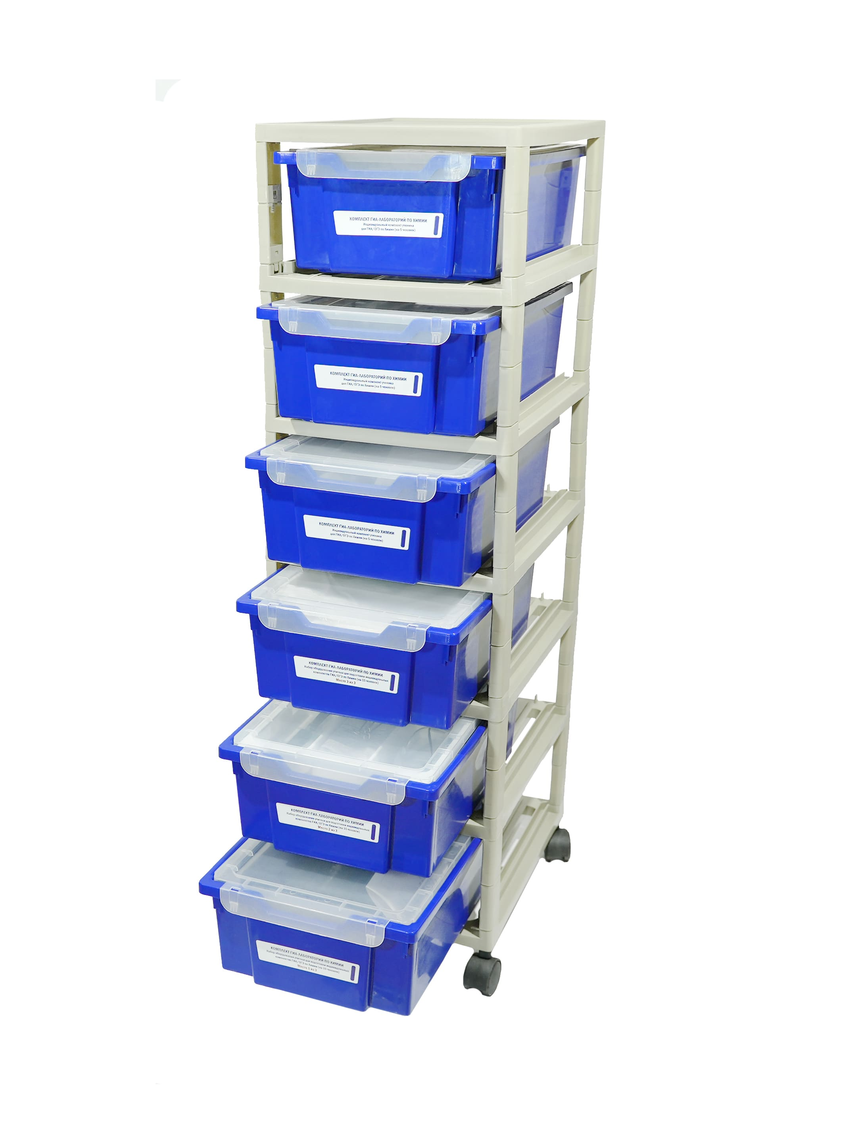 |  | 94500,00
10 | Таблица «Периодическая система химических элементов Д.И. Менделеева» для оформления кабинета химии | 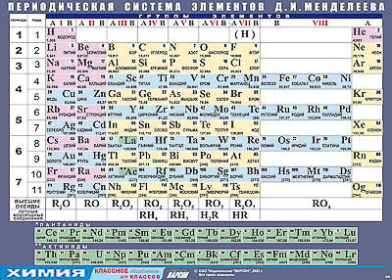 Таблица содержит периодическую систему химических элементов Д.И. Менделеева (длиннопериодная форма). Формат 100х140 см, изготовлена на виниле. Вес (плотность) - 440 г/кв.м. Печать односторонняя, полноцветная. |  | 11000,00
11 | Таблица «Растворимость кислот, оснований и солей в воде» для оформления кабинета химии | 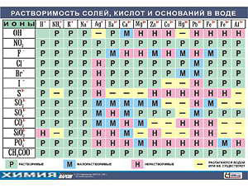 | Таблица содержит информацию о растворимости кислот, оснований и солей в воде, характере среды образующегося раствора и возможности его получения. Формат 100х140 см, изготовлена на виниле. Вес (плотность) - 440 г/кв.м. Печать односторонняя, полноцветная. | 11000,00
12 | Таблица «Ряд активности металлов» для оформления кабинета химии | 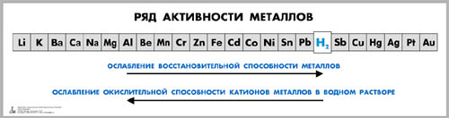  Таблица показывает сравнительную активность металлов в реакциях окисления-восстановления и водных растворах  формат 400х1500 мм; плотность бумаги, г/м² 150; Двусторонняя матовая ламинация. |  | 4500,00
13 | Комплект моделей кристаллических решеток | Комплект предназначен для демонстрации моделей кристаллических решеток на уроках химии в 8-11 классах общеобразовательной школы по программам базового и углубленного уровней.  Комплект используют при изучении разделов «Атомно-молекулярное учение» (8 класс), «Валентность» (8 класс), «Строение вещества» (9-11 классы).  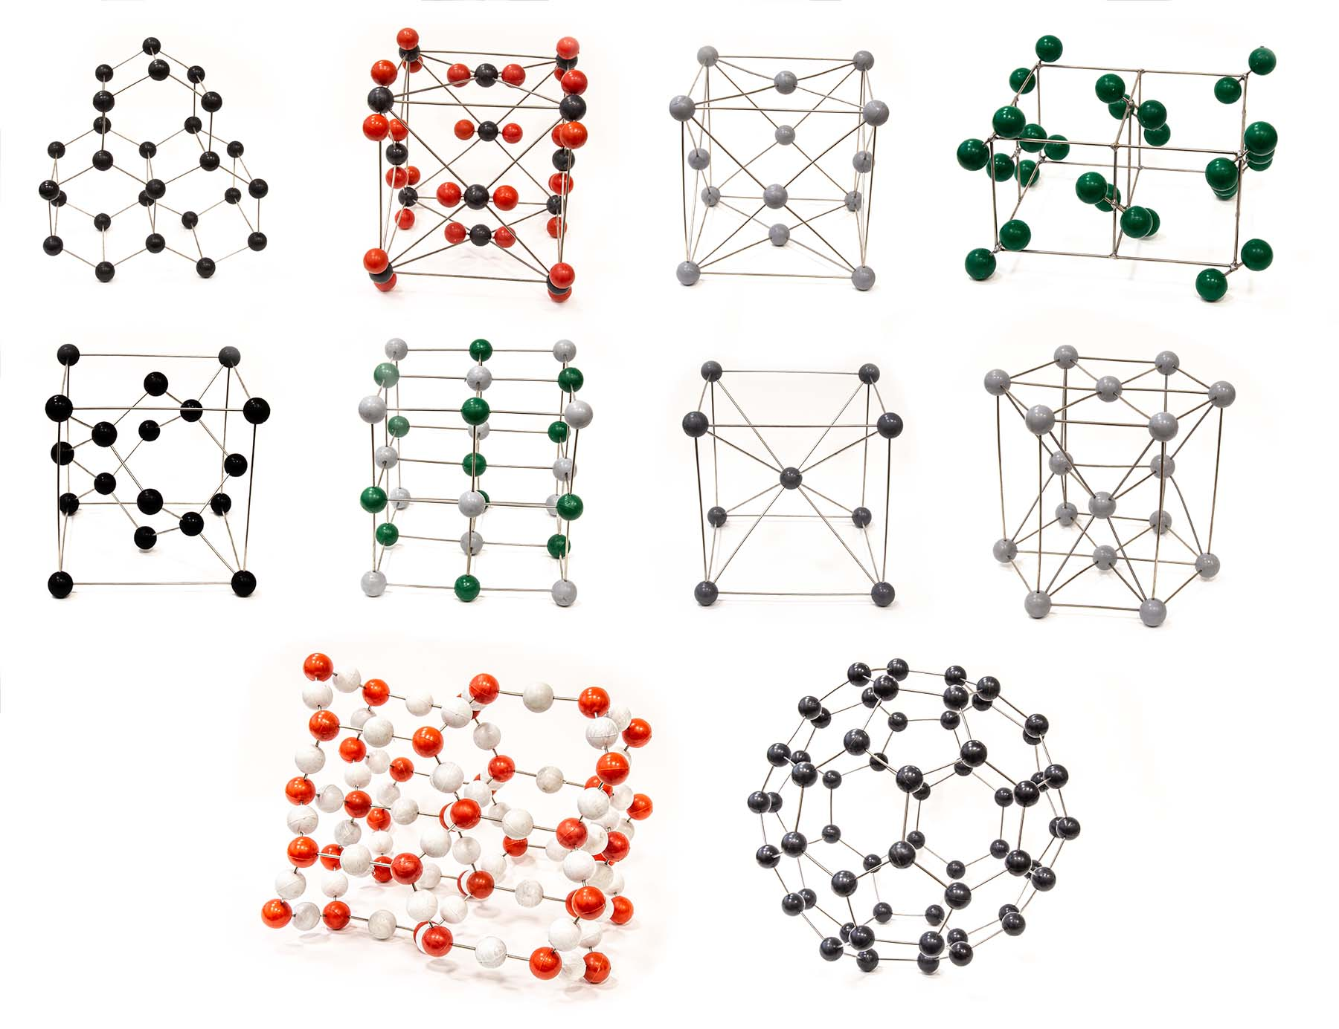  Комплект:  Кристаллическая решетка алмаза – 1 шт.  Кристаллическая решетка графита – 1 шт.  Кристаллическая решетка диоксида углерода – 1 шт.  Кристаллическая решетка железа – 1 шт.  Кристаллическая решетка магния – 1 шт.  Кристаллическая решетка меди – 1 шт.  Кристаллическая решетка хлорида натрия – 1 шт.  Кристаллическая решетка йода – 1 шт.  Кристаллическая решетка льда – 1 шт.  Кристаллическая решетка фуллерена – 1 шт.  Паспорт – 1 шт. |  | 38400,00

*Так же подберем набор химреактивов по запросу заказчика

Полный перечень предлагаемого оборудования, а также консультацию у наших специалистов вы можете получить по телефону 8(343)369-31-91 или по эл.почте: info@schoolformat-ekb.ru

